Зимние приключения в местах массового отдыха: как обойтись без травм и происшествий?

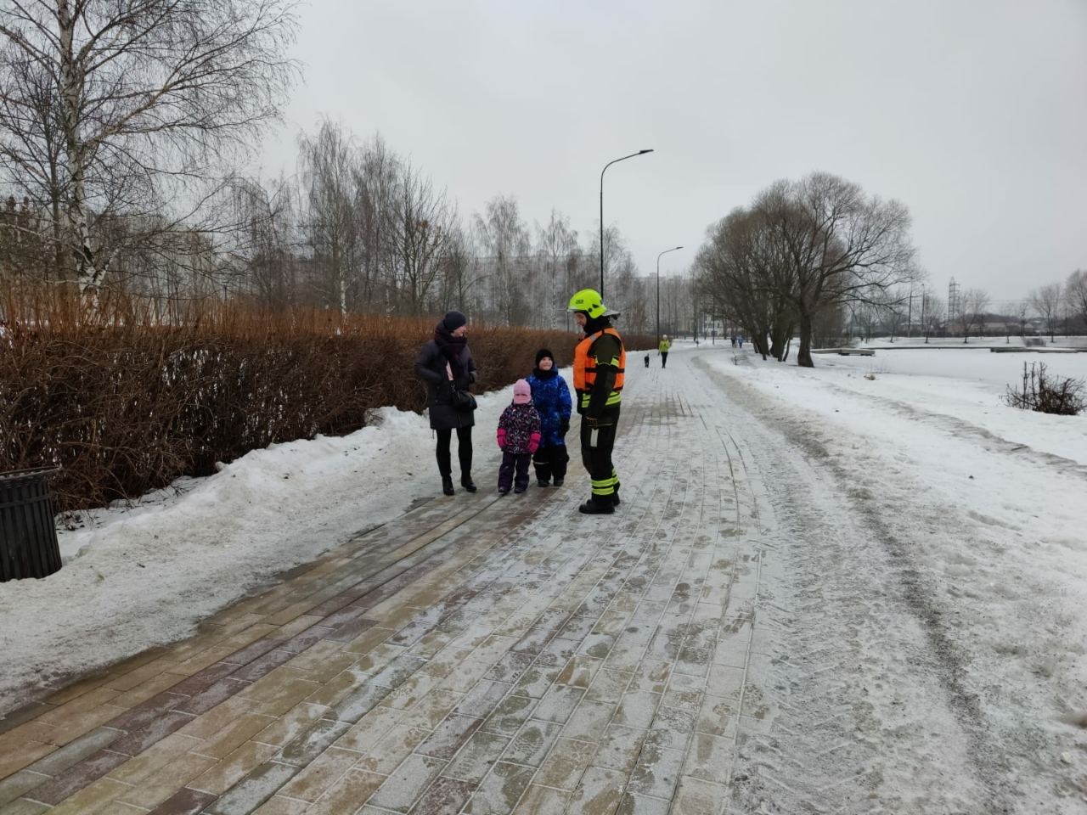
«Смельчаков, игнорирующих знаки «Катание на тюбингах и санках запрещено!» - немало, именно поэтому мы неустанно проводим профилактические беседы с жителями Юго-Запада и предупреждаем о значительных рисках происшествий, возникающих в результате игнорирования правил безопасности!», - сказала Венера Юмаева, заместитель начальника Управления по ЮЗАО Департамента ГОЧСиПБ.
Во избежание несчастных случаев следует помнить о следующих правилах:
- выбирайте разрешенные места для катания на тюбингах и санках и помните, что на необорудованных трассах имеются деревья, ямы, бугры, камни и другие, представляющие опасность для жизни и здоровья человека препятствия;
- несанкционированные места катаний могут иметь выезды на автомобильную дорогу, пешеходную зону, водоем – что чрезвычайно опасно.
- перед стартом осмотрите спуск, нет ли на нем людей, которые еще не ушли с трассы, заботьтесь не только о своей безопасности, но и о безопасности окружающих вас людей;
- не привязывайте тюбинги и санки к снегокатам, квадроциклам и другим транспортным средствам, это опасно для жизни;
- не оставляйте детей одних без присмотра, всегда находитесь рядом и контролируйте обстановку;
- не садитесь на тюбинг вдвоём, тем более с ребенком, поскольку из него можно при движении легко вылететь.
Уважаемые жители Юго-Западного округа, соблюдайте вышеперечисленные несложные правила катания с горок, и вы обезопасите себя и окружающих от возможных травм и повреждений.
Но если беда всё же произошла, звоните по единому номеру вызова экстренных оперативных служб «112»!

